**Drodzy Rodzice**

Temat główny na ten tydzień ( 15.06.- 19.06.2020 r.)

**Wakacyjne podróże.**

Tematy na poszczególne dni tygodnia:

1.Nad morze.

2.W góry.

3.Nad jezioro.

4. Wieś.

5.Pakujemy walizki.

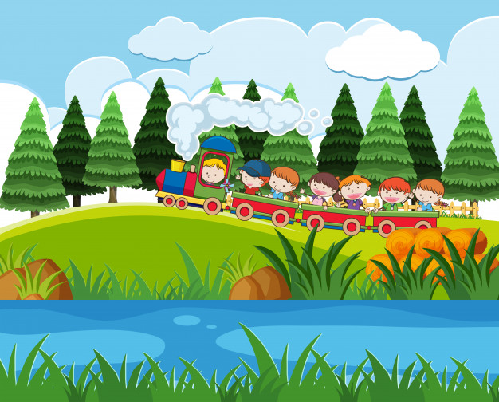

Proszę rodziców o przeczytanie dziecku opowiadania.

**ZAMEK Z PIASKU**

Pewnego dnia Jacek, Paweł i Marysia poszli na plażę. Nie za bardzo jednak wiedzieli, co mogli by robić. Na początku strasznie się nudzili, ale po chwili Marysia zobaczyła stoisko z zabawkami do piasku. Od razu zaciągnęli tam rodziców i prosili, aby rodzice kupili je im.

Po dłuższej chwili namawiania dostali swoje upragnione zabawki do piasku, za pomocą których mieli zamiar wybudować wspaniały zamek z chorągiewkami i kolorowymi kamykami. Dzieci grzecznie podziękowały rodzicom i jak najprędzej pobiegły bawić się w piasku. Z radością sypały piasek śliczną, nową, niebieską łopatką do ślicznego, nowego, czerwonego wiaderka. Gdy dzieci wygładziły piasek znajdujący się w wiaderku, przewróciły je do góry nogami, a raczej do góry dnem. Wstrzymując dech w piersiach i z wielkim podnieceniem powoli podnosili wiaderko, ale wtedy stało się coś dziwnego. Piasek zaczął wysypywać się z wiaderka, co bardzo zadziwiło dzieci. Zamek nie wyszedł.

Jednak zawiedzione dzieci nie zamierzały się poddać i spróbowały jeszcze raz. I znowu nasypały piasek śliczną, nową, niebieską łopatką do ślicznego, nowego, czerwonego wiaderka. I znowu wstrzymując dech w piersiach i z wielkim podnieceniem powoli podnosili wiaderko, lecz wtedy znowu stało się coś dziwnego. Piasek znowu zaczął wysypywać się z wiaderka. Zawiedzione dzieci postanowiły jeszcze spróbować ten ostatni raz. I znowu nasypały piasek śliczną, nową, niebieską łopatką do ślicznego, nowego, czerwonego wiaderka. I znowu wstrzymując dech w piersiach i z wielkim podnieceniem powoli podnosili wiaderko, ale i tym razem stało się to samo.

Wtedy Marysia coś odkryła. Gdy chciała rzucić w Jacka ciepłym, suchym piaskiem, tym z wierzchu, kulka nie chciała się uformować, lecz, gdy próbowała zrobić to samo z zimnym, mokrym piaskiem, tym, który leży trochę głębiej jej kulka rozpadła się dopiero na głowie Jacka. Wtedy dzieci zrozumiały, że aby zbudować ładny zamek, trzeba użyć mokrego piasku, a nie tak jak oni suchego. Tym razem dzieci spróbowały napełnić swoją śliczną, nową, niebieską łopatką swoje śliczne, nowe, czerwone wiaderko mokrym, chłodnym piaskiem. Rezultat był zadziwiający. Wyszedł im wspaniały zamek z piasku, do którego dobudowali mnóstwo wieżyczek, oczywiście z mokrego piasku.

Proszę, aby dzieci odpowiedziały na poniższe pytania:

-Co rodzice kupili dzieciom na stoisku z zabawkami?

-Co dzieci chciały zbudować z piasku?

- Dlaczego nie można było zbudować pięknego zamku z piasku?

-Jak zakończyło się opowiadanie?

WAKACJE to czas wypoczynku, zabawy, przygód. Każdy ma swój ulubiony sposób spędzania wolnego czasu. Jedni lubią wyjazdy nad morze, inni chętnie chodzą po górach. Niektórzy kochają kąpiele w jeziorze, jeszcze inni wieś i spacery po łące. Część turystów wyjeżdża za granicę, aby poznać inne kraje.

Ale najważniejsze -WAKACJE SĄ PO TO BY ODPOCZĄĆ OD NAUKI I PRACY.

**Poniżej znajduje się mapa Polski- naszego kraju. Proszę przy okazji omawiania tematu z dzieckiem –wskazać położenie gór, morza czy jezior na mapie .**

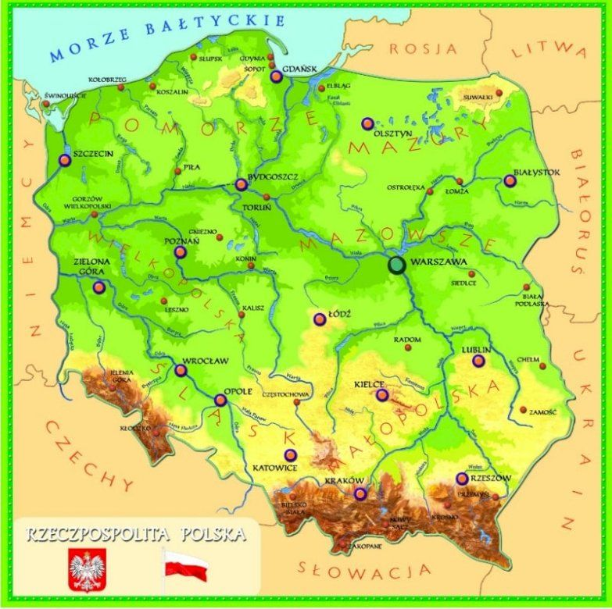

**Gdzie można wybrać się na wakacje?- wprowadzenie do tematu poprzez oglądanie zdjęć, omawianie kierunków naszych wakacyjnych podróży.**

**MORZE**

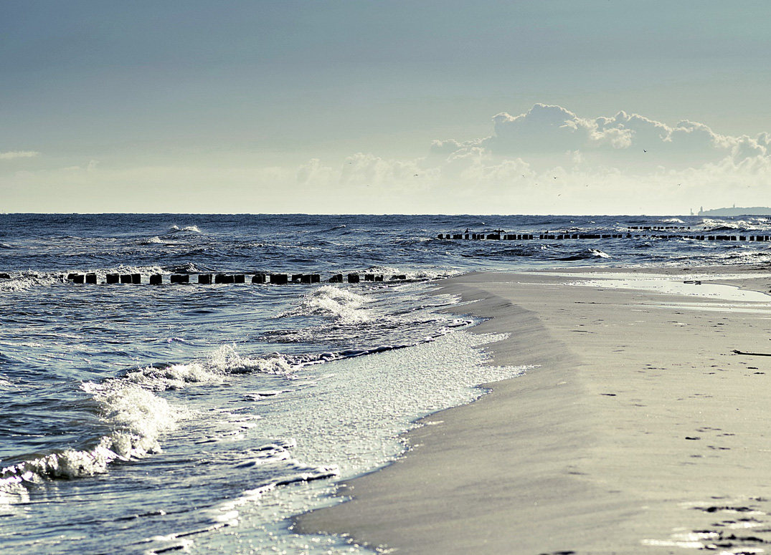

Morze Bałtyckie jest średnich rozmiarów morzem. W zależności od pory roku, pogody, położenia i roślinności może mieć inny kolor. Wbrew pozorom Bałtyk wcale nie jest niebieski (jak mogłoby się zdawać), a… zielony! Dzieje się tak dlatego, że w wodach Bałtyckich znajduje się bardzo dużo mikroorganizmów i planktonu, dzięki czemu woda w morzu jest zielonkawa. Zielona barwa wynika także z niskiej temperatury oraz małego zasolenia wody

CO MOŻNA ROBIĆ NAD MORZEM?

* Budujemy zamki z piasku

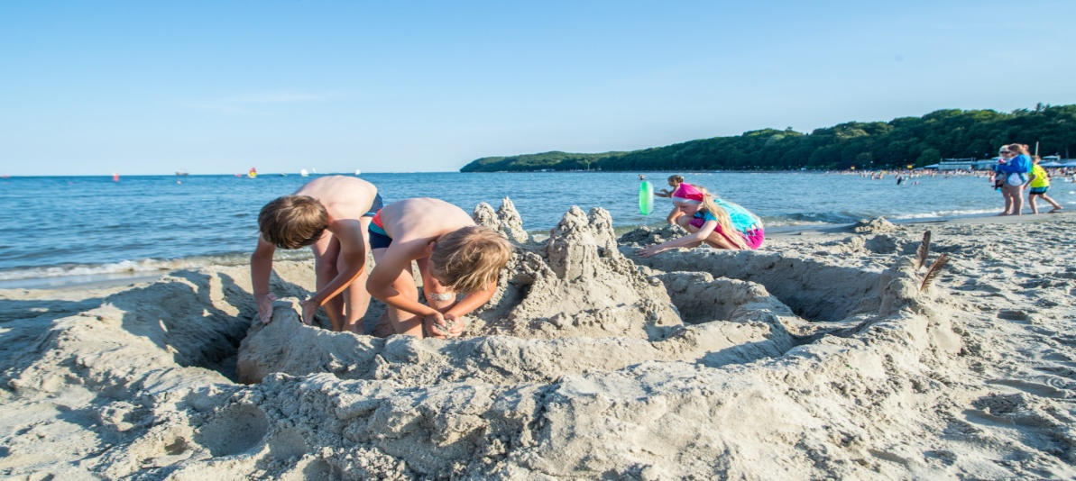

* Pluskamy się w morskich falach

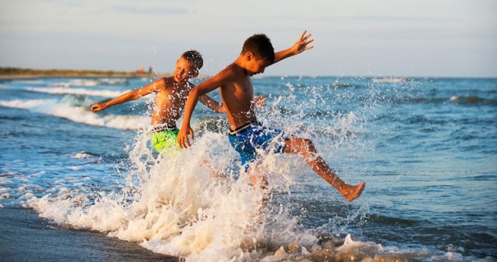

* Można popłynąć w rejs statkiem

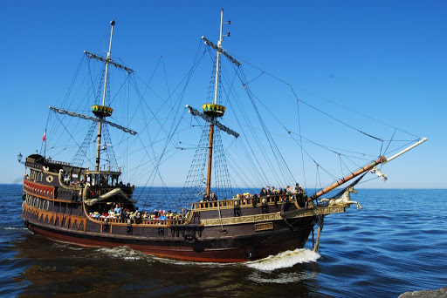

* Można wybrać się do portu rybackiego, przy okazji spotkać rybaków wracających z połowów

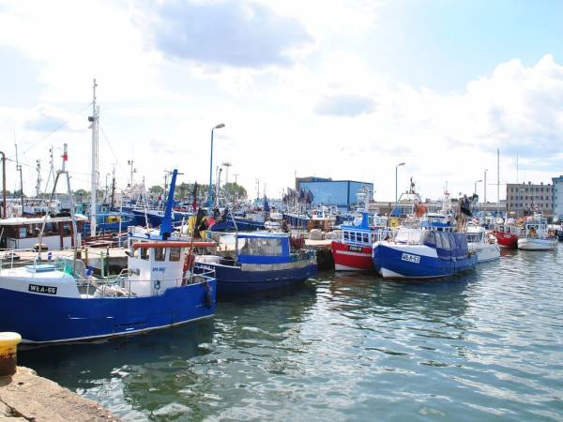

* Nad morzem w wielu miejscowościach znajduje się molo – wysunięty w morze pomost albo nasyp ziemny obramowany nabrzeżami, doskonały na spacery z rodziną.

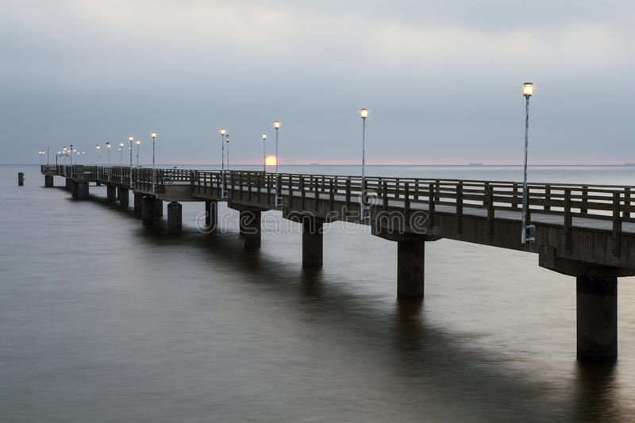

* Latarnie morskie-nad Morzem Bałtyckim znajduje się ich aż 17.Jest to wieża umieszczona na brzegu lub w wodzie. Latarnia to znak nawigacyjny, który pomaga żeglującym statkom wrócić bezpiecznie na ląd ,do domu –wysyła ustalony z góry sygnał świetlny lub radiowy a jeśli jest gęsta mgła-sygnał dźwiękowy.

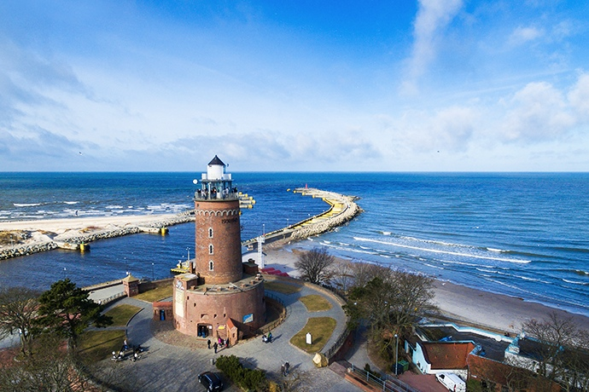

A tak wygląda plaża nad naszym polskim morzem w wakacje  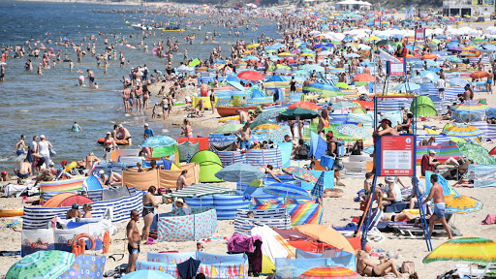

poza sezonem nie jest tak tłoczno…

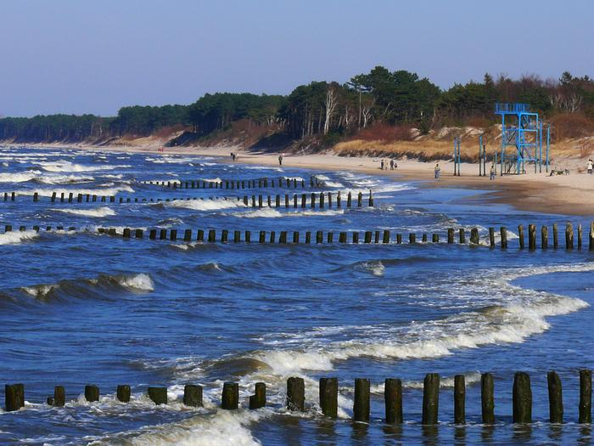

**JEZIORA**

Jezior w Polsce jest wiele. Doliczono się ich co najmniej 7081.Najwiecej jest ich na Mazurach. **Mazury** nazywane są Krainą Tysiąca Jezior lub Krainą Wielkich Jezior Mazurskich. Druga nazwa jest jak najbardziej trafna, ale pierwsza podaje konkretną liczbę. Na terenie Mazur, można doliczyć się ponad 2600 jezior.

Na Mazurach znajduje się największe jezioro w Polsce -  Śniardwy, o powierzchni aż 113,8 km2oraz najdłuższe jezioro w Polsce, czyli Jeziorak, którego długość to ok. 27,45 km.

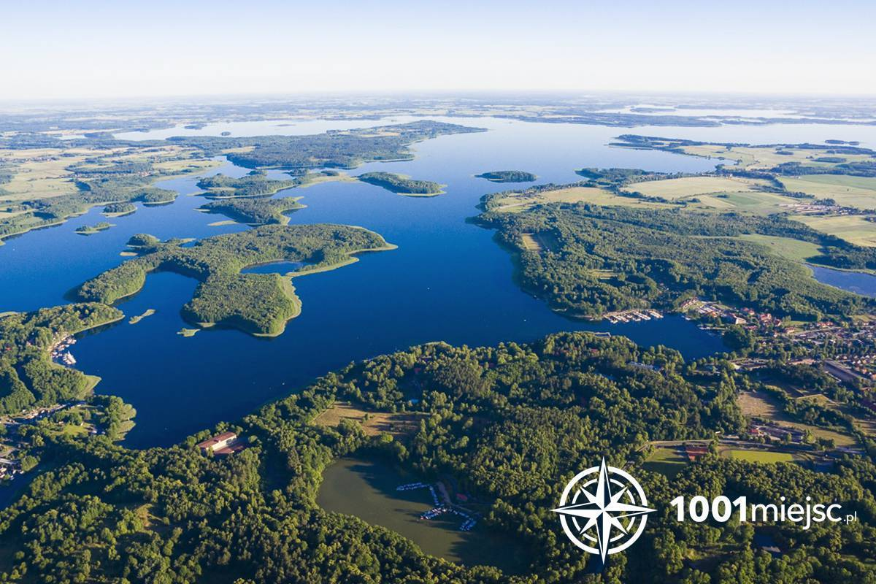

JAK MOŻNA SPĘDZIĆ CZAS NAD JEZIOREM?

* Można łowić ryby

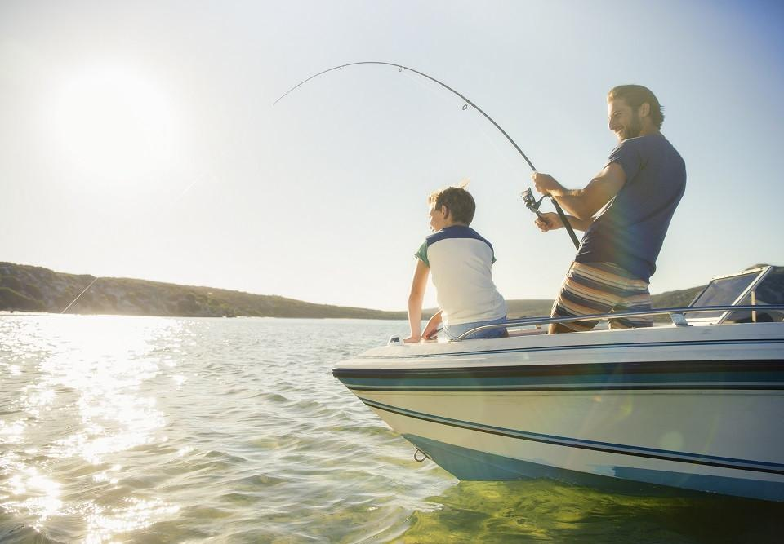

* Można popływać żaglówką

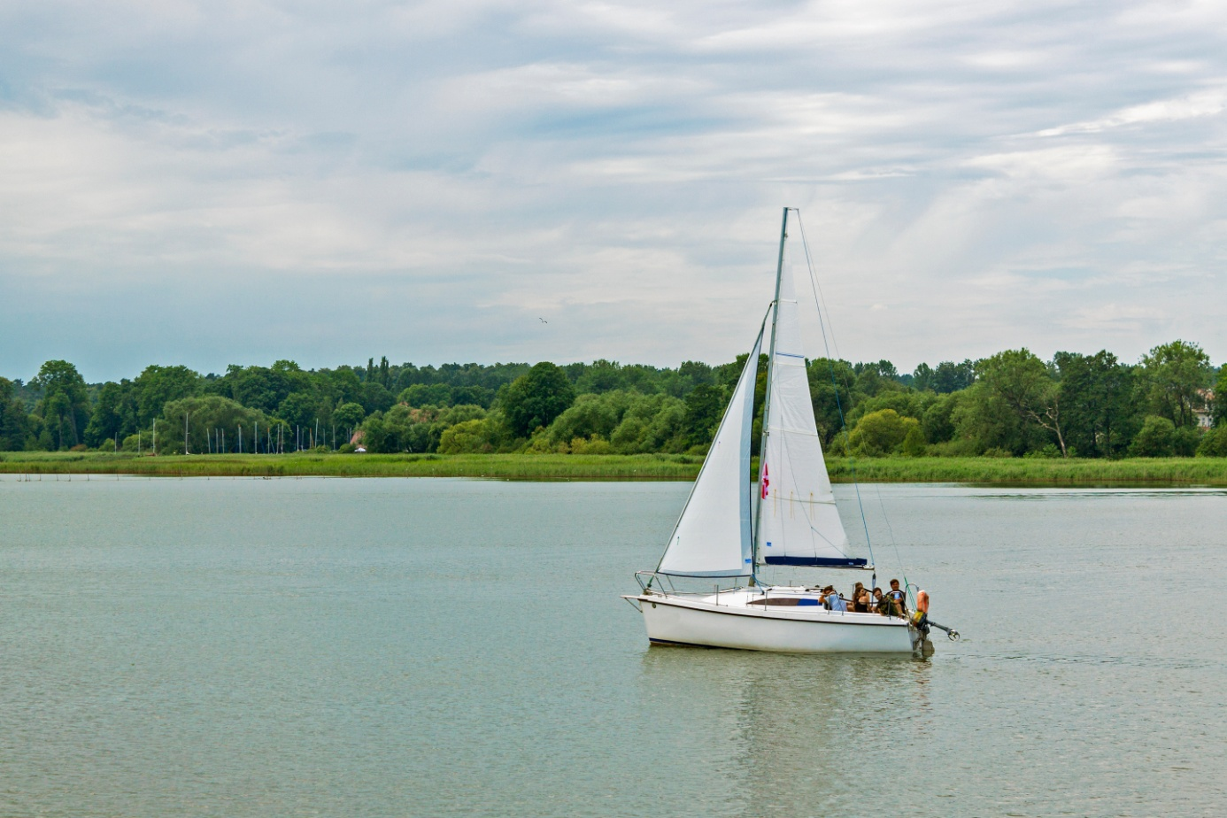

* Na pewno można popływać w jeziorze

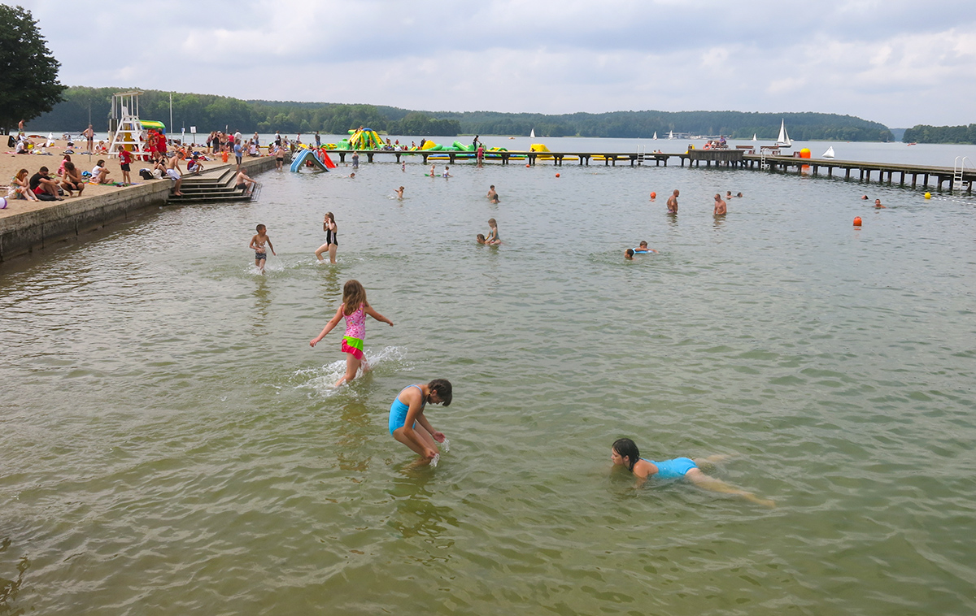

* Podczas wycieczek rowerowych - można zwiedzać okolice

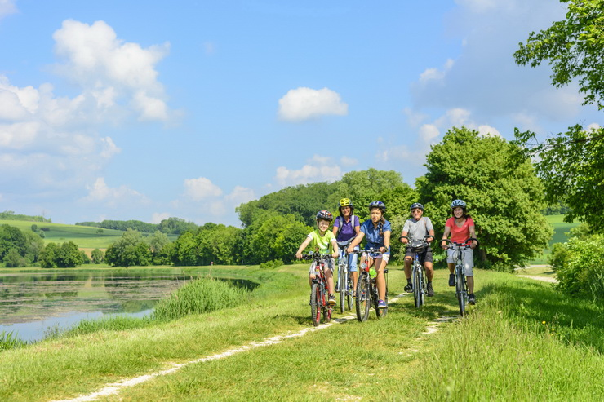

**GÓRY**

Na terenie Polski znajdują się trzy główne łańcuchy górskie:

1. Góry Świętokrzyskie - wyróżniamy 19 mniejszych pasm m.in. Pasmo Cisowskie, Chęcińskie
2. Karpaty – wyróżniamy 12 mniejszych pasm m.in. Tatry, Pieniny, Beskid Żywiecki, Bieszczady
3. Sudety- wyróżniamy 15 mniejszych pasm m.in. Karkonosze, Góry Izerskie, Góry Sowie

Najwyższym pasmem górskim w Polsce są Tatry. Najwyższy szczyt górski w Polsce to Rysy

Co można robić w górach podczas wakacji?

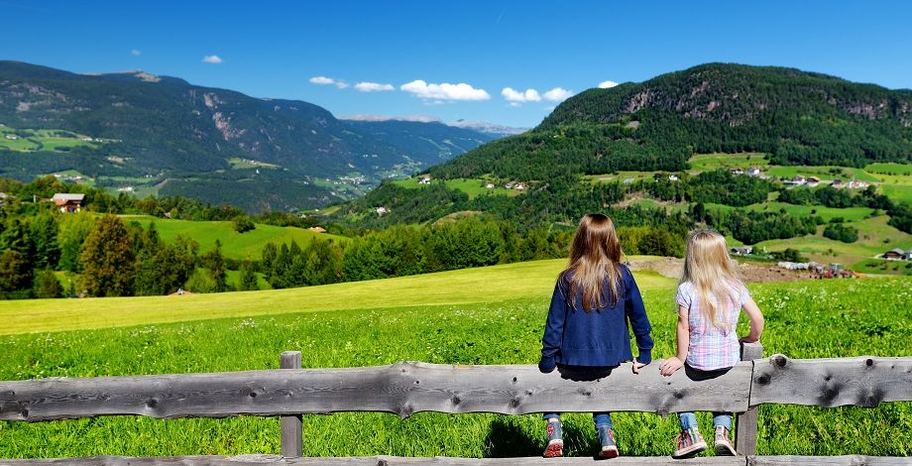

* Oglądać przepiękne krajobrazy

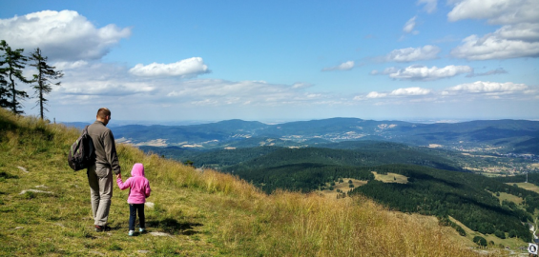

* Chodzić na górskie wędrówki
* Przede wszystkim oglądać przepiękne krajobrazy

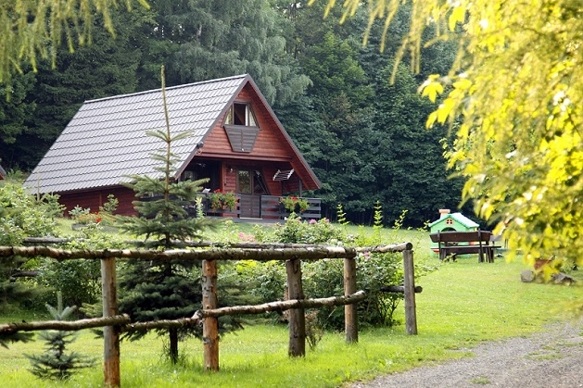

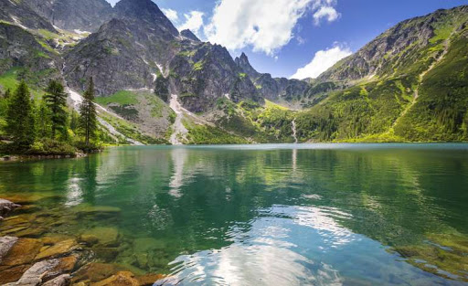

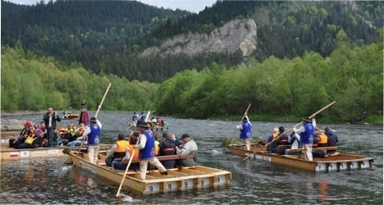

* Spływ Dunajcem - na flisackiej tratwie to niezwykłe spotkanie z dziką, niezmienioną od tysiącleci przyrodą - jedna z największych atrakcji turystycznych Europy. Jednocześnie to najlepszy sposób na zwiedzanie Pienińskiego Parku Narodowego.

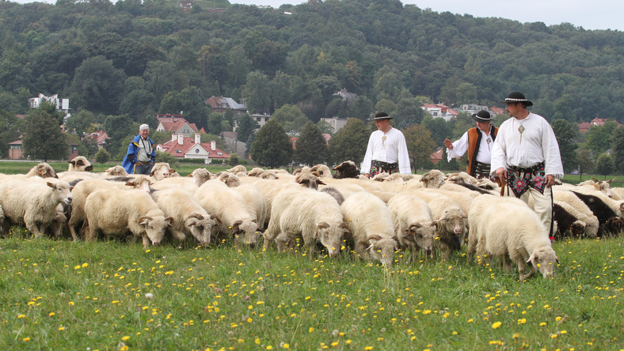

* W górach można spotkać bace, który wypasa owce.

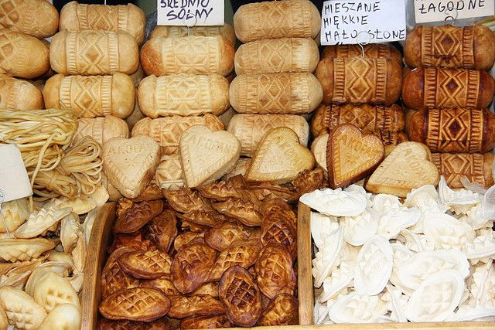

* Znanym smakołykiem w górach jest oscypek - twardy, wędzony, owczy ser.. Robi się go ręcznie z owczego mleka

**NA WSI**

Czy wiecie drogie dzieci, że wakacje na wsi też mogą być ciekawe. Wyobraźcie sobie, że mieszkańcy wielkich miast w Polsce takich jak np. Warszawa, często wyjeżdżają w czasie wakacji - na wieś. Mają dość hałasu w mieście i szukają spokoju .Wyjeżdżają wtedy do rodziny mieszkającej na wsi lub do gospodarstwa agroturystycznego.

Gospodarstwo agroturystyczne – gospodarstwo rolne, które oferuje formę wypoczynku zbliżoną do warunków wiejskich. Goście mają możliwość mieszkania wraz z rodziną wiejską, poznania jej obyczajów i codziennych zajęć, bezpośredniego kontaktu ze zwierzętami i produkcją rolną.

JAK MOŻNA SPĘDZIĆ WAKACJE NA WSI?

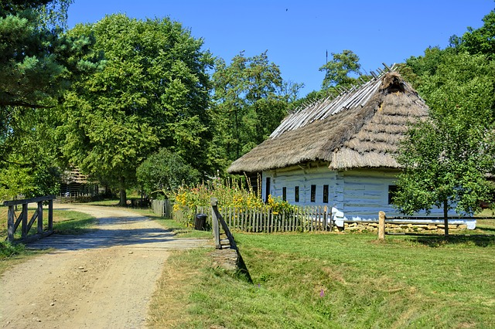

* Można zwiedzać ciekawe okolice .

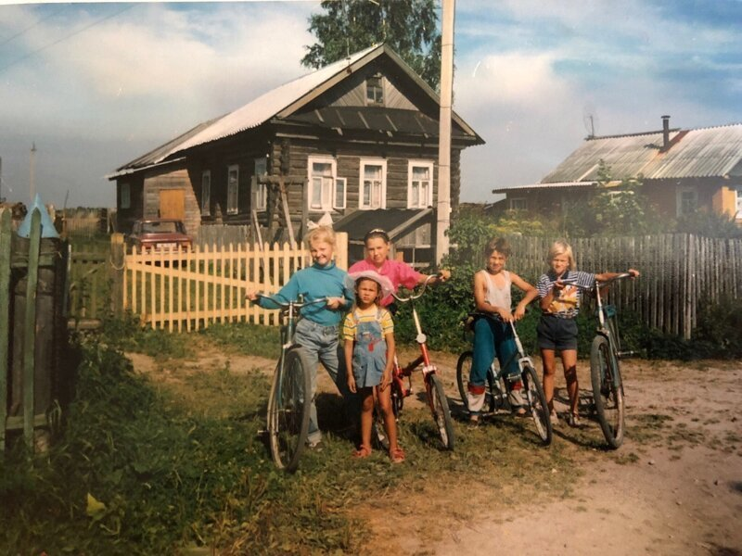

* Można robić wycieczki rowerowe.

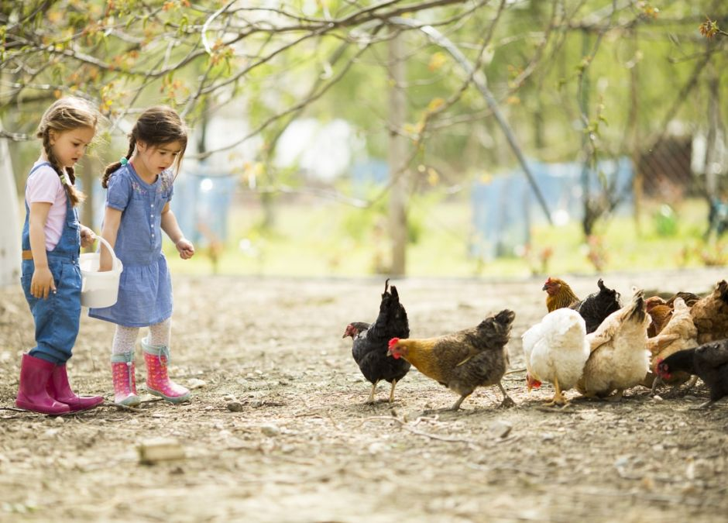

* Można nakarmić wiejskie zwierzęta.

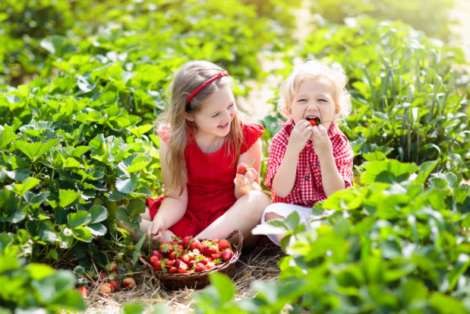

* Można zajadać owoce prosto z ogródka.

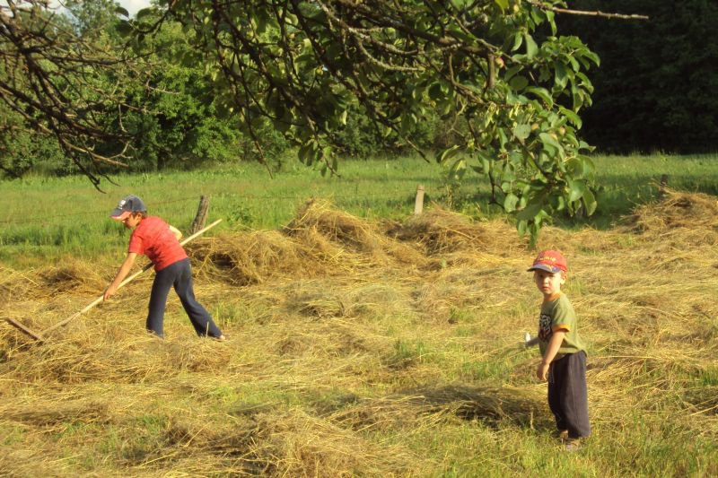

* Można tez pomóc przy żniwach

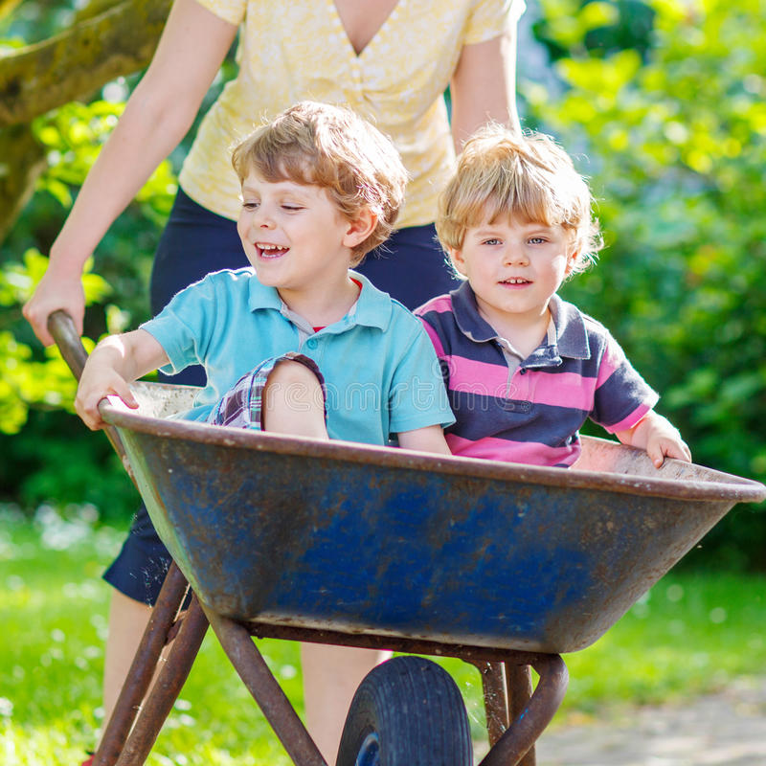

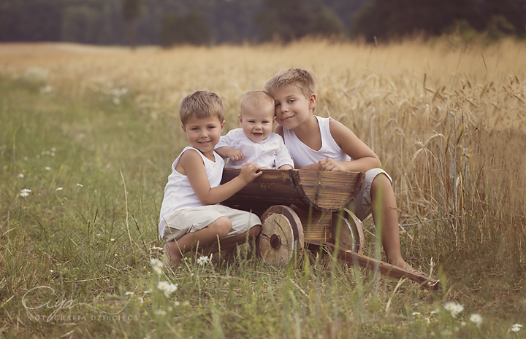

* Zabawy na wsi są przeróżne

**CO MOŻE SIĘ PRZYDAĆ NA WAKACJACH?**

Proszę, aby dzieci obejrzały obrazki, nazwały je i odpowiedziały na pytania :

Co można zabrać na plażę nad morzem? Co może się przydać, wyruszając na wycieczkę w góry?

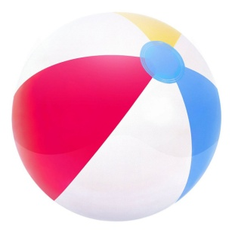 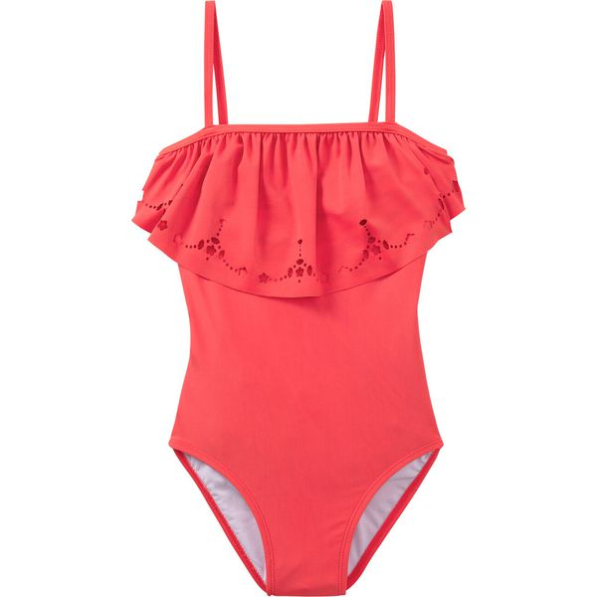 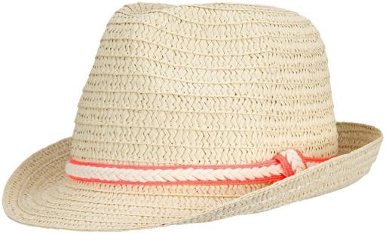

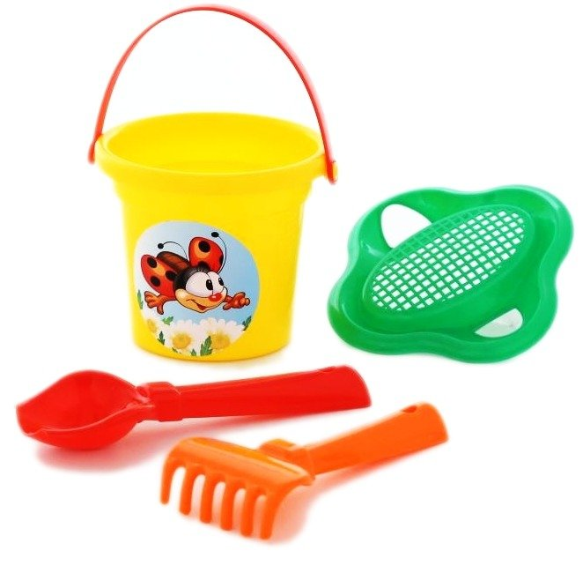 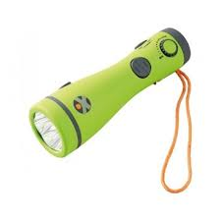

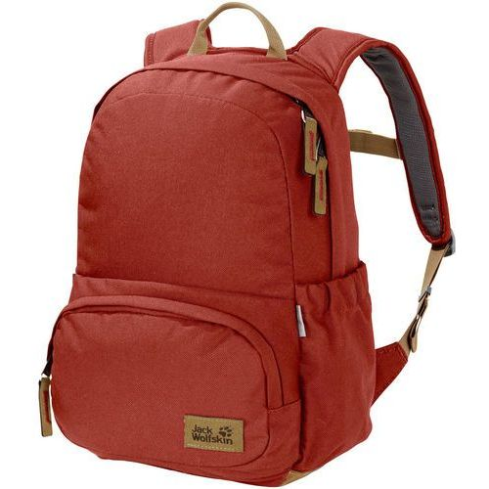 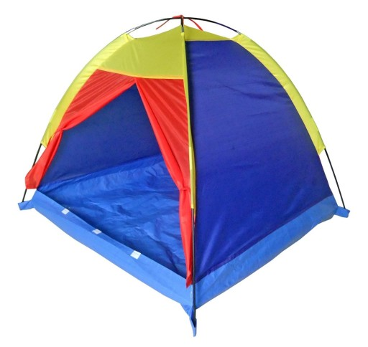

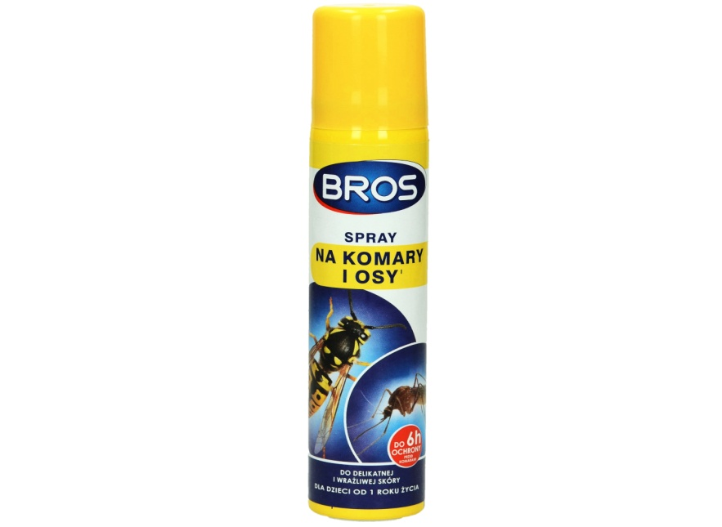 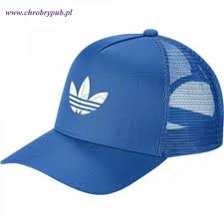

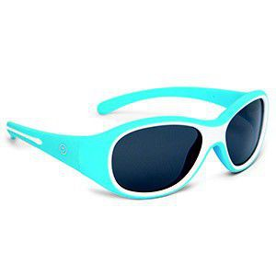 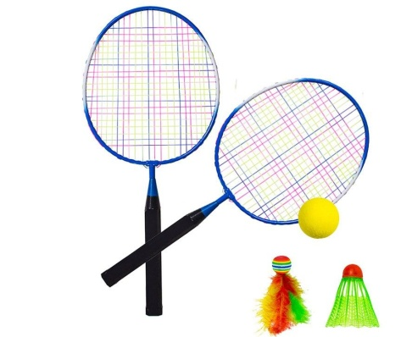

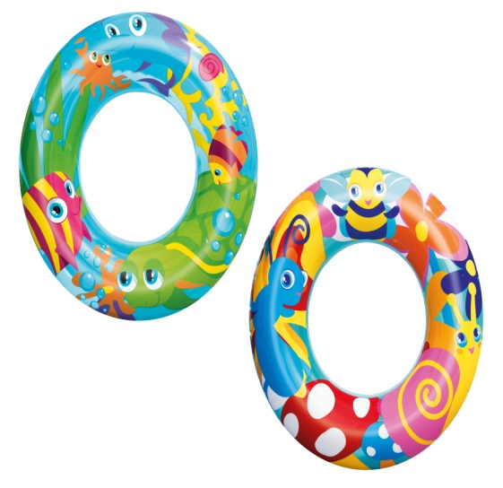 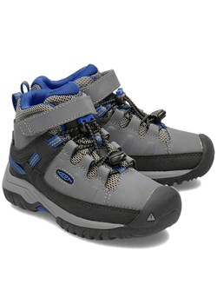

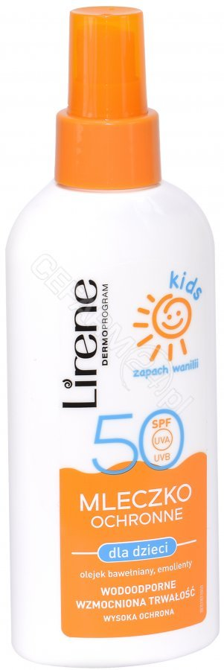 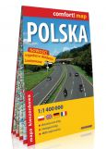

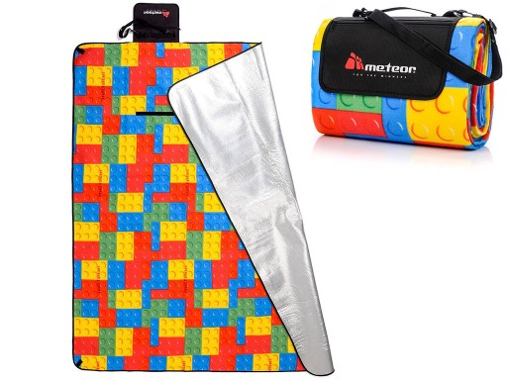 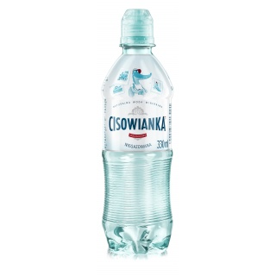

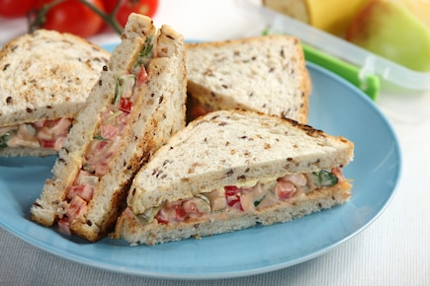 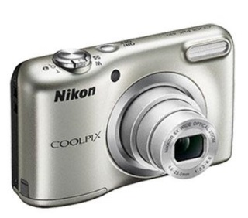

**PROPOZYCJA PRACY PLASTYCZNEJ**

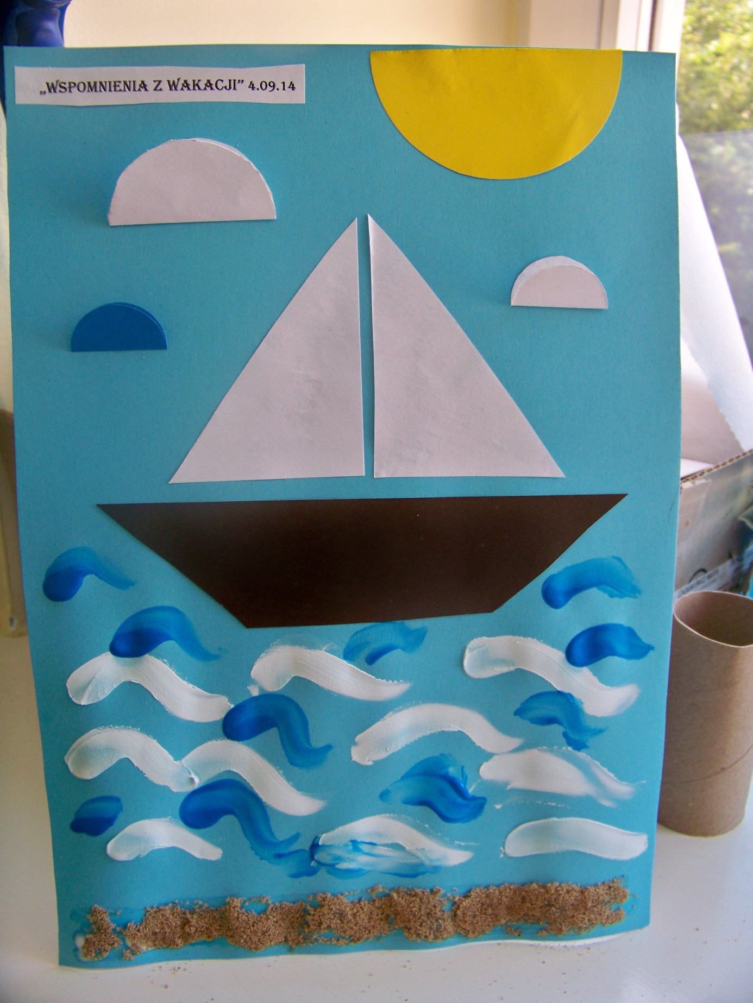

**PRZEDSZKOLE**

Szczęść Boże. W czerwcu czcimy Serce Pana Jezusa , bo ono uczy nas, jak być dobrymi dla innych. Zapraszam na katechezę ☺

15.06.2020 – **SERCE PANA JEZUSA JEST PEŁNE MIŁOŚCI**

https://view.genial.ly/5ee4012c0d7bd20d89ff1ac6/interactive-image-interactive-

image

[iwonajagodzinska@gmail.com](mailto:iwonajagodzinska@gmail.com)

Tel. 609-595-623

JĘZYK ANGIELSKI, PRZEDSZKOLE

1. W tym tygodniu przedszkolaki poznają nazwy zwierząt gospodarskich.

Podaje nazwy zwierząt gospodarskich oraz przybliżoną wymowę:

COW – krowa /kał/

HORSE – koń /hors/

GOAT – koza /gołt/

DONKEY – osioł /danki/

DUCK – kaczka /dak/

ROOSTER –kogut /ruster/

W celu utrwalenia nazw zwierząt gospodarskich można skorzystać z nagrania:

[https://drive.google.com/file/d/1qNpyHvSp8MP1pZi1AfNmApk60iaL2nK7/view?usp=sharing](https://drive.google.com/file/d/1qNpyHvSp8MP1pZi1AfNmApk60iaL2nK7/view?usp=sharing%20)

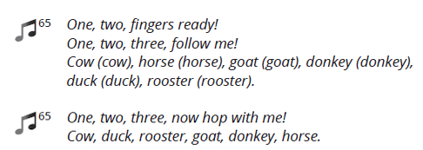

1. Colour the picture! Pokoloruj obrazek!

